Муниципальное бюджетное дошкольное образовательное учреждение
« Детский сад общеразвивающего вида № 45»

Спор овощей (инсценировка)
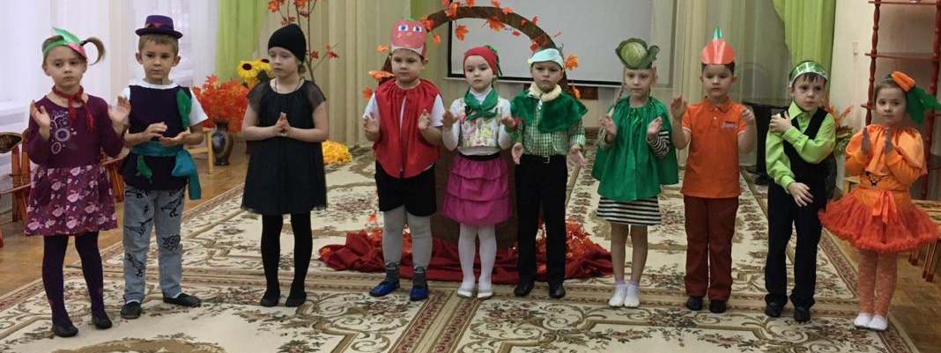
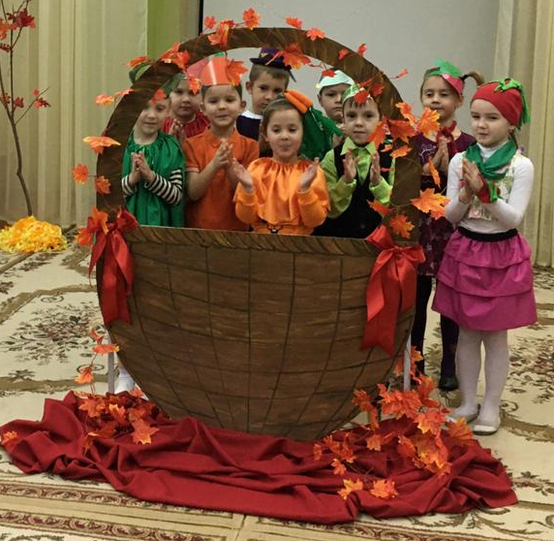
Воспитатели. Узикова О.А. Богданова О.А.
Ноябрь 2019г.

Цель. Создать у детей радостное, весёлое настроение, закрепить знания детей о витаминных качествах овощей и фруктов, об их значимости в жизни людей. Формировать нравственные качества: умение дружить, ценить дружбу.
Задачи.
• Формировать у детей элементарные представления о садовых и огородных растениях.
• Формировать представление об овощах и фруктах, как витаминах, полезных для здоровья человека.
• Развивать желание действовать с элементами костюма (шапочками), вызвать интерес к театрализованной игре.
• Учить согласовывать действия с речью.
Материалы и оборудование: шапочки (костюмы) с изображением овощей и фруктов, костюм осени, большая корзина.
Ход развлечения.
Ведущий. Ребята вы много уже знаете про овощи и фрукты. Где растут овощи? А где растут фрукты? А вы знаете, какие овощи самые полезные? (ответы детей)
Ведущий. – Ребята, перестаньте спорить, если вы хотите узнать, какой овощ самый полезный, посмотрите сказку, которая так и называется «Спор овощей».
Осень. – Прогуляюсь в огород, посмотрю, что там растёт.
- Ой, а в огороде пусто! Нет ни лука, ни капусты! Нет гороха, огурцов, помидоров, кабачков.
Свёклы, редьки не видать! Что ж на зиму запасать? Кто на грядках побывал? Кто все овощи собрал?
И корзинку не найду, похожу, всё поищу.
(Осень ходит, ищет, прислушивается)
- Слышу, кто-то тараторит, овощи в корзине спорят.
(Овощи в корзине, «Редька» рядом с корзиной – плачет)
Осень. – Редька плачет, не унять, что случилось? Не понять!
Овощи( все). – Ты нам «Редька», не сестрица,
Не хотим с тобой водиться
И в корзину к нам сюда
Не пропустим никогда!
«Редька» (плаксиво). – Я прошу, не выгоняйте, «Редьку» вы не обижайте.
- Я не закопчённая, просто цветом чёрная.
Овощи. Чёрной не красиво быть, не хотим с тобой дружить! Гадкая и грязная, просто безобразная!
Помидор (хвастливо). То ли дело – Помидор! Оторвать не можешь взор! Я – красивый, ярко – красный, у меня кафтан атласный.
Огурец. – Я зелёный Огурец
Сочный, яркий молодец.
Цветом я своим горжусь, показаться не стыжусь!
Морковь. Не хвалитесь вы, друзья, всех красивей – это я!
Горох. – Я зелёненький Горох, Цветом тоже я не плох.
Я в землице не сижу, с высоты на всех гляжу.
Свекла. – У меня кафтан бордовый, очень тонкий, нежный, новый.
Заглядишься на меня, всех красивей – это я!
Капуста. – Чтобы всем вам было пусто! Я красивей всех – Капуста!
Серединка белая – потому – что спелая, а края зелёные, сочные, ядрёные!
Лук (капусте). - Ох, как ты распетушилась! Больно сильно загордилась.
Мой цвет – самый дорогой, потому-что золотой!
Не согласен кто со мной – будет слёзы лить рекой!
Баклажан. – Я – красивый Баклажан, фиолетовый кафтан.
Цветом редкий, благородный, дворянин чистопородный!
Редиска. – У меня чудесный цвет, но хочу сказать в ответ.
Хоть Редиска не черна, Редьке чёрной я сестра!
Редька. – Хоть Редиска и мала, а вступилась за меня. Рада я сестре такой, мы подружимся с тобой

- Яркий цвет хорош, друзья, понимаю это я!
- В вас так много красоты, только мало доброты!
Осень. – Всех я помирить хочу, спор ненужный прекращу
Важна польза, а не цвет – вот вам осени ответ.
Все вкусны вы, все полезны, прогоняете болезни!
С Редькой надо помириться, чёрной Редьке поклониться.
Если горло заболеет, если кашляешь, продрог – я скажу, что от простуды вам поможет Редькин сок.
Некрасива и черна – витаминами полна!
Овощи (все). – Помирила всех нас Осень,
Ты прости нас, Редька, просим!
Редька. – Выходите из корзины, не держу на вас обиды
И на радости сейчас, мы пойдём в весёлый пляс! (Пляска)
Осень. – Ребята, вам понравилась сказка?
И какой овощ самый полезный?
Правильно, все овощи полезны.
Осень. – А вы хотите поиграть? (Игра «Угадай овощ?)

Ведущий. Ребята, где же растут овощи, а где фрукты? Назовите их. Для чего надо кушать овощи и фрукты? (ответы детей) Воспитатель: Запомните сами и расскажите другим: Ешьте овощи и фрукты – витаминные продукты, каждый день и круглый год. И тогда простуда злая стороной вас обойдет.

